GALICIA
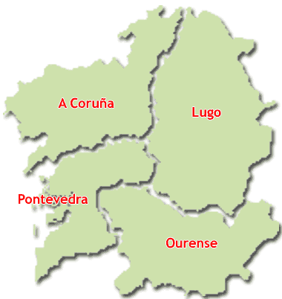
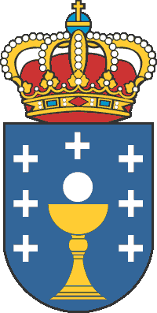
Introdución
Galicia[1] ou Galiza[2] é unha nación[3] establecida xurídica e administrativamente desde 1978 como Comunidade Autónoma con estatuto de "nacionalidade histórica" segundo a Constitución española e o seu Estatuto de Autonomía (ver Estatuto de Galicia) dentro do Reino de España. Está situada no extremo noroeste da Península Ibérica e linda, ao leste, con Asturias e Castela e León, ao oeste co Océano Atlántico, ao norte co Mar Cantábrico e, ao sur coa República de Portugal.
Ten como lingua propia o galego, similar e de orixe común co portugués, e comparte oficialidade co castelán, que é oficial en todo o Estado Español.
A consideración de Galicia como nación e unha procura constante dun maior grao de autogoberno son defendidas por un número significativo de cidadáns. As tendencias nacionalistas, e mesmo as non-nacionalistas, en Galicia son, na súa meirande parte, de tipo federalista, isto é, a formación dunha federación co resto dos actuais territorios españois ou peninsulares. Ademais, tamén existen grupos independentistas.
Denominación
Na Antigüidade os gregos a chamaban Kallaikia (καλλαικια) e aos seus habitantes "kallaikoi" (καλλαικoι), que era o nome co que os habitantes da cultura castrexa se coñecían a si mesmos.
O topónimo evoluíu a Gallaecia baixo a administración romana. Na época medieval constituíuse como reino independente, co nome de Reyno de Galicia formando parte integrante posteriormente do Reino de León, malia manter o seu carácter de reino ata a chegada do absolutismo no século XIX, momento no cal se crearon as actuais provincias galegas en 1833 e se creou como tal a coroa española, unificando as diversas coroas de "las españas", que o monarca posuía. No período transicional entre a Idade Antiga e a Idade Media, Galicia foi chamada ocasionalmente Suevia debido a que este territorio foi o centro no cal se estableceron as etnias invasoras dos xermanos suevos (ou suavos).
Historia
As primeiras probas líticas de presenza humana en Galiza remóntanse a hai uns 300.000 anos, no Paleolítico Inferior, durante o Pleistoceno medio. Apareceron restos destes poboadores por todo o litoral, dende Ribadeo ata A Guarda. Estes restos son instrumentos líticos, que nos amosan unha industria Acheulense a base de bifaces, fendedores, triedros,... feitos sobre unha base de cuarzo ou cuarcita. Coñécense dúas culturas, o paleolítico inferior arcaico (ou "cultura dos cantos tallados") e o paleolítico inferior clásico ou Acheulense. A técnica é máis simple na primeira delas. As industrias son simples e o número de tipos reducido.
Flora típica
As árbores máis típicas do panorama galego son:
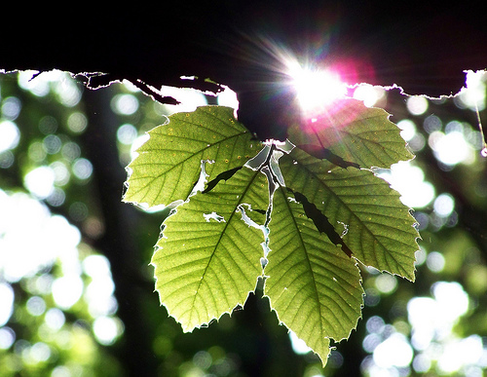
- O carballo
- O castiñeiro
- O piñeiro
- O eucalipto
- Os nogais
- Os freixos
Xeografía
Na xeografía galega destaca o contraste entre o relevo costeiro e o de interior, máis elevado có primeiro. Tamén contrasta a morfoloxía entre as chairas elevadas setentrionais e as serras e depresións meridionais.
O aspecto orográfico que presenta Galicia no seu interior é de montañas baixas e romas, con multitude de ríos, estruturados como tributarios do Río Miño no interior, e nas cuncas atlántica e cantábrica, ríos máis curtos (en particular os que van ó Mar Cantábrico). As pendentes suaves ás veces ceden o paso a ladeiras escabrosas, como ocorre nos Canóns do Sil. Noutras zonas aparecen amplos vales, se ben son minoritarios.
A costa galega conta con 1.659 km dos que máis de 800 son cantís e 300 son de praias. A costa do país caracterízase pola presenza das rías, indentacións na costa nas que o mar anegou vales fluviais por descenso do nivel terrestre (ascenso relativo do nivel mariño). As rías están tradicionalmente divididas en Rías Altas (Ribadeo, Foz, Viveiro, Barqueiro, Ortigueira, Cedeira, Ferrol, Ares, Betanzos, A Coruña, Corme e Laxe e Camariñas) e Rías Baixas de maior tamaño, atópanse ao sur de Fisterra como punto máis occidental de Galicia (Corcubión, Muros e Noia, Arousa, Pontevedra e Vigo). Entre as Rías Altas faise decote unha división entre as denominadas propiamente Rías Altas (ó leste de Estaca de Bares) e as Rías Medias.
As rías destacan pola súa importante achega á pesca de Galicia, contribuíndo a que a costa galega sexa unha das zonas pesqueiras máis importantes do mundo.

